UNIK–Mandal-seminaret 2026:

«Mitt bidrag til felleskapet»
- et godt liv skapes når vi stiller opp for hverandre
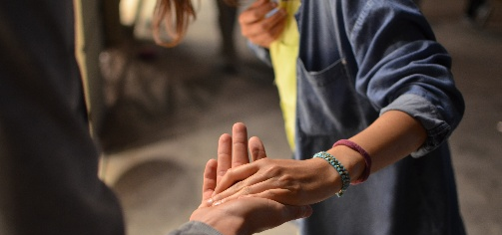

Når: Onsdag 4. november, kl. 09.00 – 15.00
Hvor: Sommerkroveien 10, Mandal.(Familiekirken, Mandal)
For hvem: For fagfolk, brukere, studenter og forskere.
For alle med engasjement for psykiske helse og mestring av livets utfordringer.

Å være noe for andre
God psykisk helse knyttes ofte til den enkelte som skal få, få dekt sine egne behov og få hjelp og støtte. Men kanskje god psykisk helse handler like mye om det motsatte: om det å gi til andre og fellesskapet? Seminaret inviterer fagfolk, brukere, forskere og studenter til å møtes for å dele erfaringer og reflektere over hvordan gode liv og god psykisk helse formes gjennom samspill og felleskap. Sammen vil vi spørre oss:

- Kan det å engasjere seg for andre og for fellesskapet også være en vei til egen livskvalitet og psykisk helse?
- Hvordan kan vi være ressurser for hverandre i hverdagslivet, i tjenestene og i samfunnet?

Du vil blant annet få høre:
Vegard Nilsen er lege og folkehelserådgiver i Agder fylkeskommune. Han har bred erfaring fra folkehelsearbeid, med særlig oppmerksomhet på forebygging, levekår og sosial ulikhet. Han er spesielt opptatt av barndommens betydning for livsløpet.
Eva Dønnestad er forfatter, journalist og opplæringsansvarlig for menneskemøtekompetanse ved Universitetet i Agder. Gjennom sin skriving og undervisning undersøker hun hvordan vi kan skape livgivende møter mellom mennesker. Hun har bred erfaring som fagformidler, spaltist, foredragsholder, og har blant annet gitt ut Menneskemøteboken.

Konferansen er gratis, inklusive lunsj, kaffe og kaker.
MELD DEG PÅ! Send mail til Anette.Rosseland@lindesnes.kommune.no innen 30. oktober.

Arrangører:

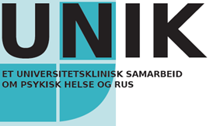
Lindesnes Kommune
Kristiansand Kommune Frelsesarmeen rusomsorg, Mandal
ROM Råd- og Muligheter Agder
Universitetet i Agder
For detaljert program se neste side.
09:00 Velkommen og gratulasjon av 10-års jubileum v/Tore Dag Bøe, UIA og Stian Olsson, Lindesnes kommune
09:15 Musikk ved Musikkloftet ved Frelsesarmeens rusomsorg i Mandal
09:30 «Hva gir det meg å bidra til fellesskapet?» Innlegg av Jobbspesialist fra NAV Maria Ringen og Martha Kristine Eskeland
10:00 Pause
10:15 «Hva skal egentlig til for å oppnå bedring?» Innlegg av Erfaringskonsulent Geir Høie Ludvigsen Grimstad kommune/Østre Agder DPS.
10:40 «Kraften i å bidra i fellesskapet». Innlegg av forfatter Eva Dønnestad.
11:30 Lunsjpause
1230: Musikk ved Energiverket
12:45: «Hva det betyr for folkehelsa å bety noe for andre.» Innlegg av Vegard Nilsen, folkehelserådgiver, Agder fylkeskommune
13:30 Pause og feiring av 10-årsjubileum med kaker.
14:00 Sirkelsamtale over tema, som etter hvert glir over i en dialog mellom sal og scene. Utvalgte gjester deler erfaringer og refleksjoner. Ledes av Tore Dag og Stian Olsson.
Kl 15.00 Takk for i dag!

